МІНІСТЕРСТВО ОСВІТИ І НАУКИ УКРАЇНИ

ЖИТОМИРСЬКИЙ ДЕРЖАВНИЙ ТЕХНОЛОГІЧНИЙ УНІВЕРСИТЕТ

ФАКУЛЬТЕТ ІНФОРМАЦІЙНО-КОМП’ЮТЕРНИХ ТЕХНОЛОГІЙ

Лабораторна Робота

з курсу «Python»

для студентів напряму підготовки 6.050103

«Програмна інженерія»

Денна форма навчання Житомир

Студент: Маньківський Ю.В.

Перевірив: Оринчак І.А.

Житомир

2017

МІНІСТЕРСТВО ОСВІТИ І НАУКИ УКРАЇНИ ЖИТОМИРСЬКИЙ ДЕРЖАВНИЙ ТЕХНОЛОГІЧНИЙ УНІВЕРСИТЕТ ФАКУЛЬТЕТ ІНФОРМАЦІЙНО-КОМП’ЮТЕРНИХ ТЕХНОЛОГІЙ І.А. Оринчак ЗАВДАННЯ ДЛЯ ЛАБОРАТОРНИХ РОБІТ з курсу «Python» для студентів напряму підготовки 6.050103 «Програмна інженерія» Денна форма навчання Житомир 2016

Лабораторна робота №1

Тема: Розвязування задач на мові Python.

Мета: Навчитися розвязувати нескладні задачі на мові Python.

Напишите программу: Тимофей обычно спит ночью X часов и устраивает себе днем тихий час на Y минут. Определите, сколько всего минут Тимофей спит в сутки. Внимание, программа принимает значения X и Y из стандартного потока ввода (функция input), результат надо выводить в стандартный поток вывода (функция print). Для этой задачи введён корректный шаблон, так что решать ничего не нужно, разберитесь с тем, что происходит в решении и как нужно оформлять код для сдачи его в систему. Также обратите внимание, что в этой задаче (и во всех последующих задачах, где вам надо будет написать программу), предлагается пример входных (Sample Input) и выходных данных (Sample Output). Вы можете использовать эти данные для того, чтобы проверить, что ваша программа работает правильно (по крайней мере на одном примере), и вы используете верный формат ввода-вывода (например, если в задаче несколько чисел надо вывести в одну строку, а вы выводите каждое число на отдельной строке, то такой вывод будет считаться неверным). Имейте в виду, что проверяться ваша программа будет на большом наборе тестов, поэтому рекомендуем вам перед отправкой решения самостоятельно запустить вашу программу на еще каких-нибудь данных помимо примера из условия. Обратите также внимание на ответ от проверяющей системы, доступный по кнопке "Feedback". Там может сообщаться о том, на каком тесте ваше решение выдаёт неверный ответ или о другой ошибке времени выполнения.

Изм.

Лист

№ докум.

Подпись

Дата

Лист

Разраб.

Маньківський Ю.В

Оринчак І.А

Провер.

Реценз

Н. Контр.

Утверд.

Лит.

Листов

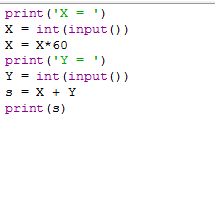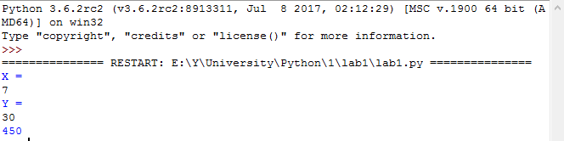

Коля каждый день ложится спать ровно в полночь и недавно узнал, что оптимальное время для его сна составляет Xминут. Коля хочет поставить себе будильник так, чтобы он прозвенел ровно через X минут после полуночи, однако для этого необходимо указать время сигнала в формате часы, минуты. Помогите Коле определить, на какое время завести будильник. 4 Часы и минуты в выводе программы должны располагаться на разных строках (см. пример работы программы).

*Изм.*

*Лист*

*№ докум.*

*Подпись*

*Дата*

*Лист*

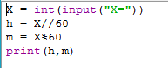

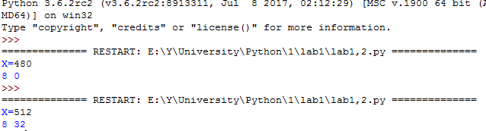

Катя узнала, что ей для сна надо X минут. В отличие от Коли, Катя ложится спать после полуночи в H часов и Mминут. Помогите Кате определить, на какое время ей поставить будильник, чтобы он прозвенел ровно через X минут после того, как она ляжет спать. На стандартный ввод, каждое в своей строке, подаются значения X, H и M. Гарантируется, что Катя должна проснуться в тот же день, что и заснуть. Программа должна выводить время, на которое нужно поставить будильник: в первой строке часы, во второй — минуты.

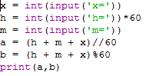

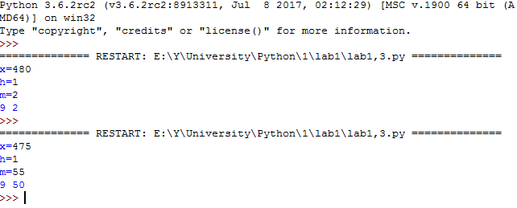

Требуется определить, является ли данный год високосным. Напомним, что год является високосным, если его номер кратен 4, но при этом не кратен 100, или если он кратен 400 (например, 2000-ый год являлся високосным, а 2100-ый будет невисокосным годом). Программа должна корректно работать на числах 1900≤n≤3000. Выведите "Високосный" в случае, если считанный год является високосным и "Обычный" в обратном случае (не забывайте проверять регистр выводимых программой символов).

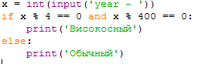

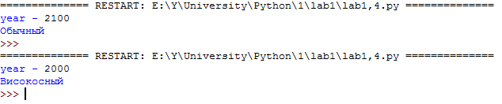

*Изм.*

*Лист*

*№ докум.*

*Подпись*

*Дата*

*Лист*

В то далёкое время, когда Паша ходил в школу, ему очень не нравилась формула Герона для вычисления площади треугольника, так как казалась слишком сложной. В один прекрасный момент Павел решил избавить всех школьников от страданий и написать и распространить по школам программу, вычисляющую площадь треугольника по трём сторонам. 6 Одна проблема: так как эта формула не нравилась Павлу, он её не запомнил. Помогите ему завершить доброе дело и напишите программу, вычисляющую площадь треугольника по переданным длинам трёх его сторон по формуле Герона: S=√p(p−a)(p−b)(p−c) где p=a+b+c2 – полупериметр треугольника. На вход программе подаются целые числа, выводом программы должно являться вещественное число, соответствующее площади треугольника.

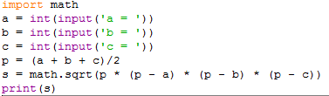

*Изм.*

*Лист*

*№ докум.*

*Подпись*

*Дата*

*Лист*

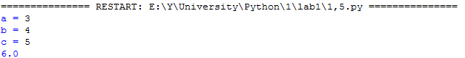

Напишите программу, принимающую на вход целое число, которая выводит True, если переданное значение попадает в интервал (−15,12]∪(14,17)∪[19,+∞) и False в противном случае (регистр символов имеет значение).

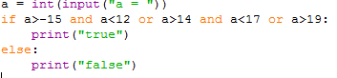

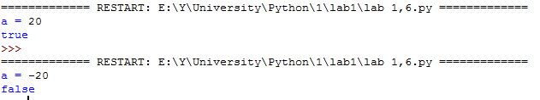

Напишите простой калькулятор, который считывает с пользовательского ввода три строки: первое число, второе число и операцию, после чего применяет операцию к введённым числам ("первое число" "операция" "второе число") и выводит результат на экран. Поддерживаемые операции: +, -, /, \*, mod, pow, div.

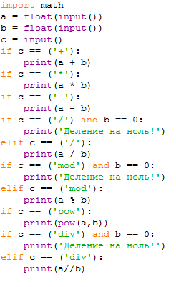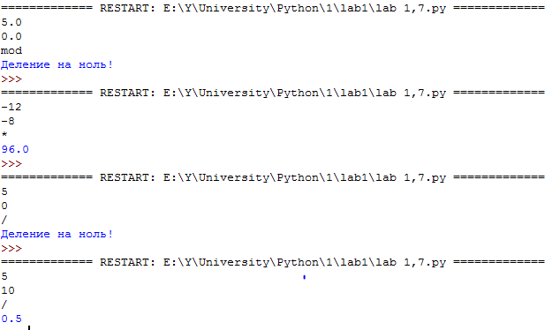

*Изм.*

*Лист*

*№ докум.*

*Подпись*

*Дата*

*Лист*

Жители страны Малевии часто экспериментируют с планировкой комнат. Комнаты бывают треугольные, прямоугольные и круглые. Чтобы быстро вычислять 8 жилплощадь, требуется написать программу, на вход которой подаётся тип фигуры комнаты и соответствующие параметры, которая бы выводила площадь получившейся комнаты. Для числа π в стране Малевии используют значение 3.14. Формат ввода, который используют Малевийцы: треугольник a b c где a, b и c — длины сторон треугольника прямоугольник a b где a и b — длины сторон прямоугольника круг r где r — радиус окружности.

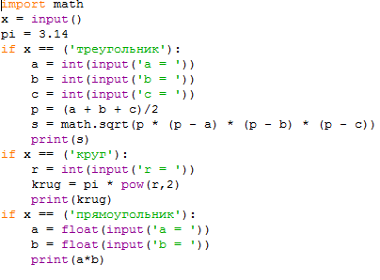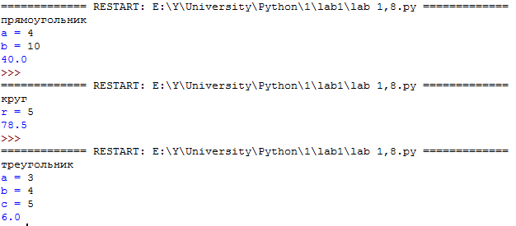

*Изм.*

*Лист*

*№ докум.*

*Подпись*

*Дата*

*Лист*

Напишите программу, которая получает на вход три целых числа, по одному числу в строке, и выводит на консоль в три строки сначала максимальное, потом минимальное, после чего оставшееся число. На ввод могут подаваться и повторяющиеся числа.

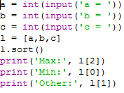

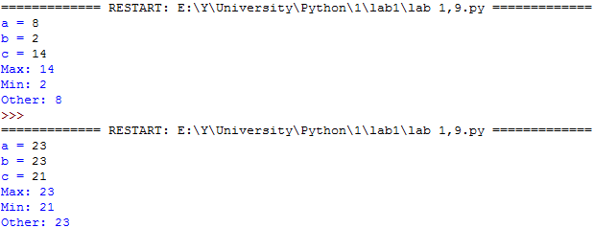

*Изм.*

*Лист*

*№ докум.*

*Подпись*

*Дата*

*Лист*

В институте биоинформатики по офису передвигается робот. Недавно студенты из группы программистов написали для него программу, по которой робот, когда 10 заходит в комнату, считает количество программистов в ней и произносит его вслух: "n программистов". Для того, чтобы это звучало правильно, для каждого n нужно использовать верное окончание слова. Напишите программу, считывающую с пользовательского ввода целое число n (неотрицательное), выводящее это число в консоль вместе с правильным образом изменённым словом "программист", для того, чтобы робот мог нормально общаться с людьми, например: 1 программист, 2 программиста, 5 программистов. В комнате может быть очень много программистов. Проверьте, что ваша программа правильно обработает все случаи, как минимум до 1000 человек.

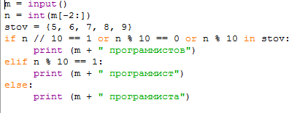

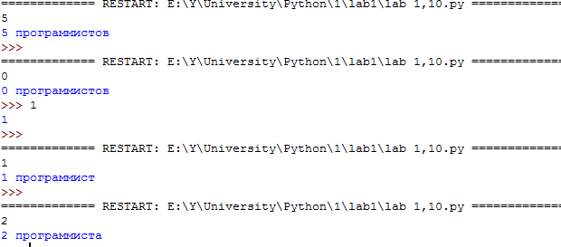

Паша очень любит кататься на общественном транспорте, а получая билет, сразу проверяет, счастливый ли ему попался. Билет считается счастливым, если сумма первых трех цифр совпадает с суммой последних трех цифр номера билета. Однако Паша очень плохо считает в уме, поэтому попросил вас написать программу, которая проверит равенство сумм и выведет "Счастливый", если суммы совпадают, и "Обычный", если суммы различны. На вход программе подаётся строка из шести цифр. Выводить нужно только слово "Счастливый" или "Обычный", с большой буквы.

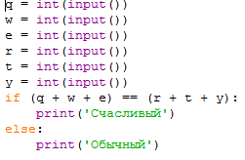

*Изм.*

*Лист*

*№ докум.*

*Подпись*

*Дата*

*Лист*

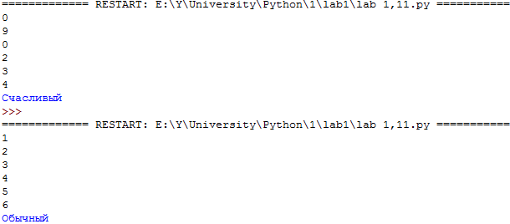

Напишите программу, которая считывает со стандартного ввода целые числа, по одному числу в строке, и после первого введенного нуля выводит сумму полученных на вход чисел.

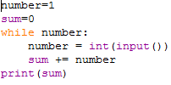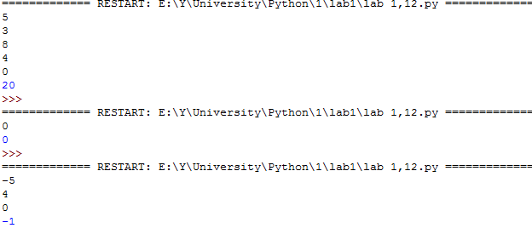

В Институте биоинформатики между информатиками и биологами устраивается соревнование. Победителям соревнования достанется большой и вкусный пирог. В команде биологов a человек, а в команде информатиков — bчеловек. Нужно заранее разрезать пирог таким образом, чтобы можно было раздать кусочки пирога любой команде, выигравшей соревнование, при этом каждому участнику этой команды должно достаться одинаковое число кусочков пирога. И так как не хочется резать пирог на слишком мелкие кусочки, нужно найти минимальное подходящее число. Напишите программу, которая помогает найти это число. Программа должна считывать размеры команд (два натуральных числа a и b, каждое число вводится на отдельной строке) и выводить наименьшее число d, которое делится на оба этих числа без остатка.

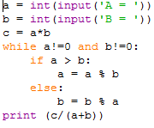

*Изм.*

*Лист*

*№ докум.*

*Подпись*

*Дата*

*Лист*

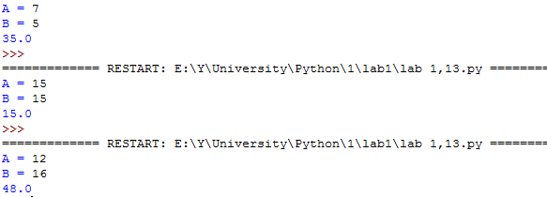

Напишите программу, которая считывает целые числа с консоли по одному числу в строке. Для каждого введённого числа проверить: если число меньше 10, то пропускаем это число; если число больше 100, то прекращаем считывать числа; в остальных случаях вывести это число обратно на консоль.

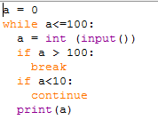

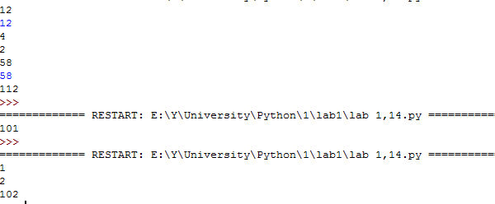

Висновок: повторив основи програмування на мові Python.

*Изм.*

*Лист*

*№ докум.*

*Подпись*

*Дата*

*Лист*

*Изм.*

*Лист*

*№ докум.*

*Подпись*

*Дата*

*Лист*

*Изм.*

*Лист*

*№ докум.*

*Подпись*

*Дата*

*Лист*